AWF – Wrocław ul. Mickiewicza – Przełożenie kostki przy Hali Wielofunkcyjnej
Zakres robót:
- Rozebranie zapadniętej nawierzchni z kostki betonowej;
- Oczyszczenie i przesortowanie rozebranego materiału (nieuszkodzone kostki betonowe należy oczyścić i odłożyć do wbudowania, popękane i uszkodzone kostki przeznaczyć do utylizacji);
- Ściągnięcie warstwy podbudowy - podsypka cementowo – piaskowa z zapadniętej powierzchni (do utylizacji);
- Wykonanie nowej podsypki cementowo – piaskowej wraz z zagęszczeniem do Is=0.97
- Ułożenie nawierzchni z kostki betonowej (wykorzystanie oczyszczonej nieuszkodzonej kostki oraz uzupełnienie nową kostką wraz z zagęszczeniem zagęszczarką);
- Wypełnienie spoin zaprawą cementowo – piaskową;
- Wywóz: połamanej kostki betonowej, podsypki nie nadającej się do ponownego wbudowania, innych;
- Pomiary należy wykonać we własnym zakresie;
- Roboty należy wykonać zgodnie ze sztuka budowlaną oraz aktualną wiedzą;
- Po zakończeniu robót teren należy oczyścić i doprowadzić do porządku;
- Dla zutylizowanego materiału należy przedstawić dowód, że materiały z rozbiórki zostały zutylizowane;
- Okres gwarancji na wykonanie w/w robót - 36m-cy
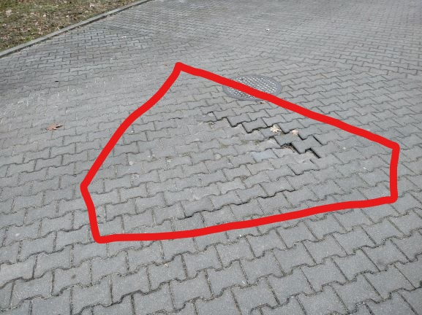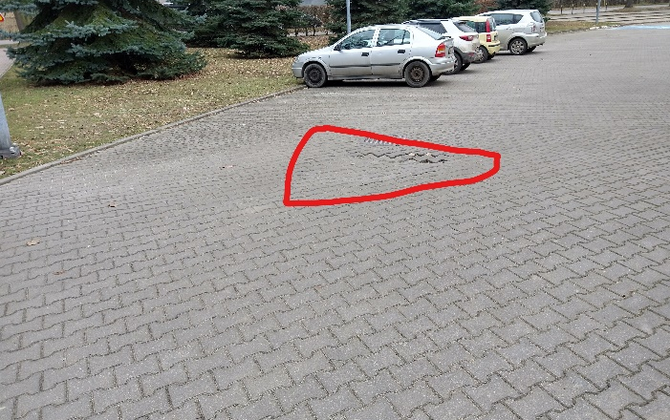
Zakres opracowania

